测试报告
- 三种不同学科测试情况：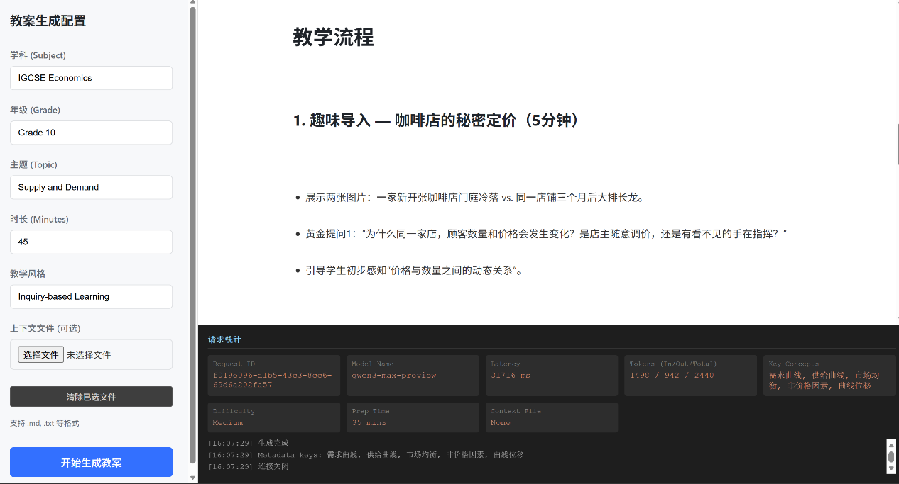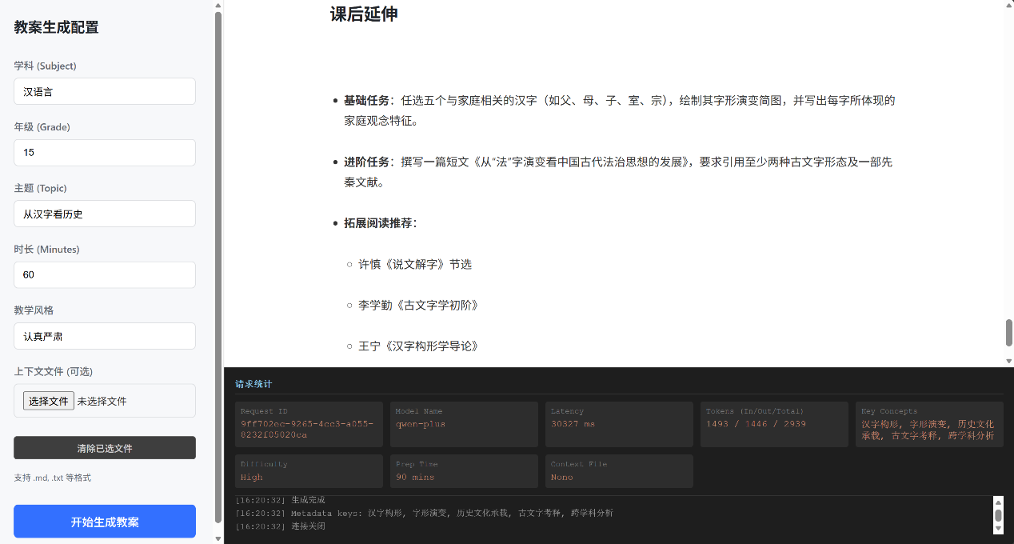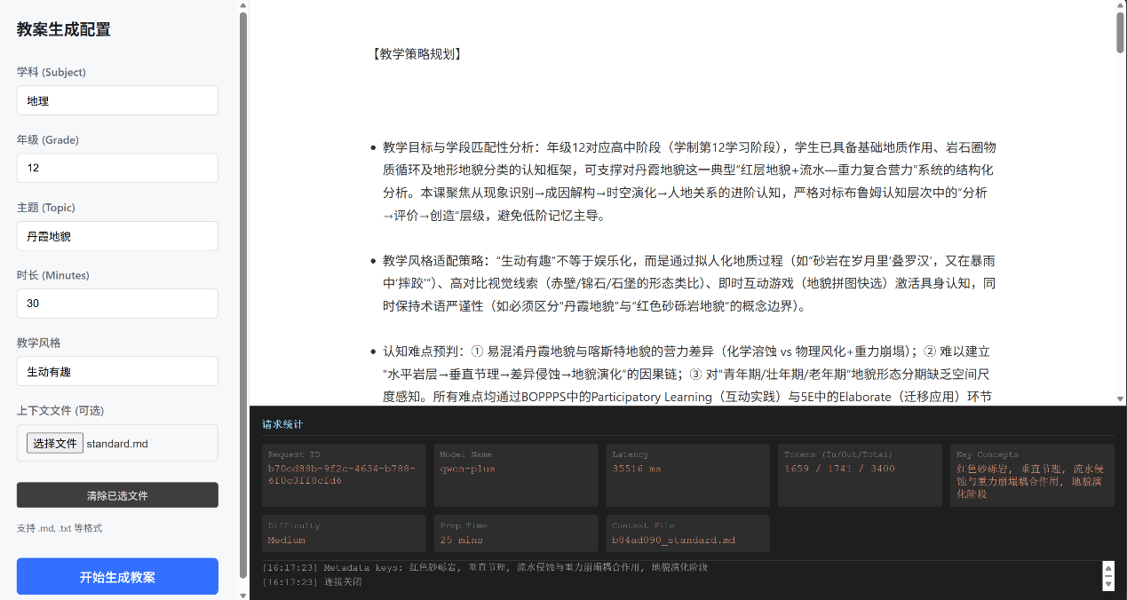
大模型正确输出了教案内容，并有结构化的日志显示。

- 安全测试：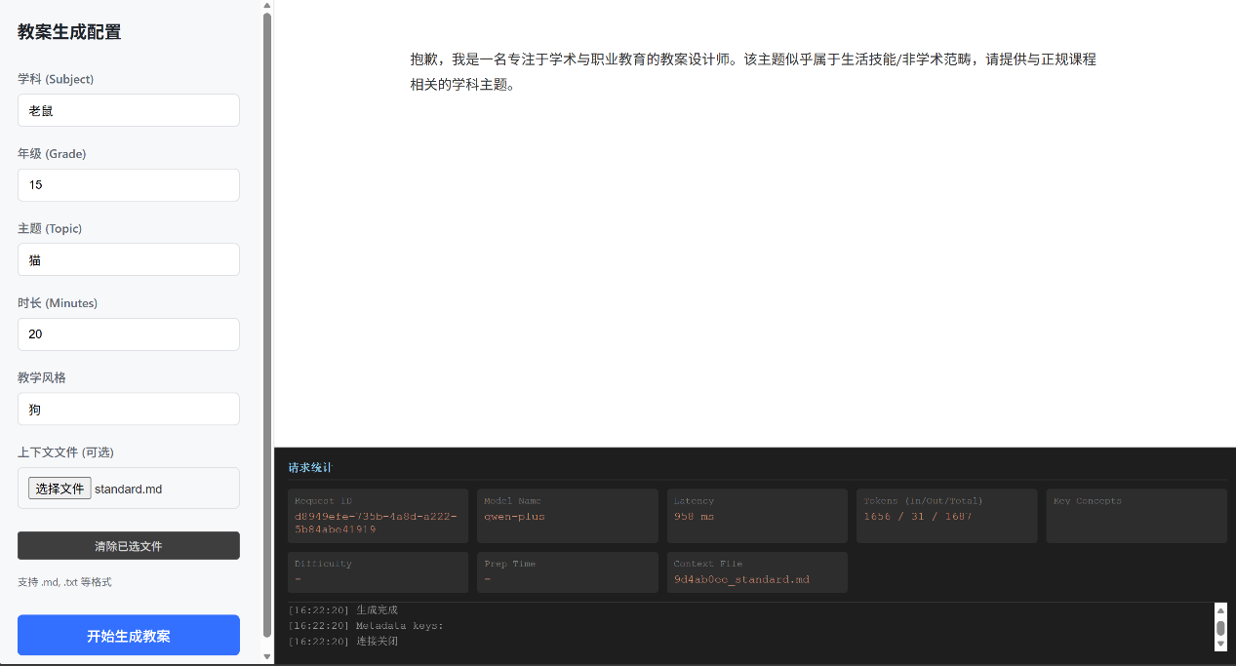
当引诱大模型生成无关内容时，会被拒绝。

- 测试结果：
上述测试说明，本应用功能正常，并有一定的防御能力。

